[Nombre del proyecto]
Informe Final de Proyecto
Versión [1.0]

[Este documento es la plantilla base para elaborar el documento Informe final de Proyecto. Los textos que aparecen entre paréntesis rectos son explicaciones de que debe contener cada sección. Dichos textos se deben seleccionar y sustituir por el contenido que corresponda. Para actualizar la tabla de Contenido, haga clic con el botón derecho del ratón sobre cualquier línea del contenido de la misma y seleccione Actualizar campos, en el cuadro que aparece seleccione Actualizar toda la tabla y haga clic en el botón Aceptar]

Historia de revisiones
Fecha | Versión | Descripción | Autor
[dd/mm/aaaa] | [x.x] | [detalles] | [nombre]

Contenido
1. Mediciones de Tamaño 3
1.1. Fase de Elaboración – Iteración II 3
1.2. Fase de Construcción – Iteración I 3
1.3. Fase de Construcción – Iteración II 3
1.4. Fase de Transición – Iteración I 3
2. Mediciones de Esfuerzo (horas) 3
2.1. Fase Inicial 3
2.2. Fase de Elaboración 3
2.3. Fase de Construcción 3
2.4. Fase de Transición 3
3. Estimaciones vs. Reales 3
3.1. Tamaño 3
3.2. Esfuerzo 4
4. Desarrollo del Proyecto 4
4.1. Fases e Iteraciones 4
4.2. Desviaciones ocurridas 4
4.3. Riesgos ocurridos 4
4.4. Riesgos no identificados y ocurridos 4
5. Evaluación 4

- Mediciones de Tamaño
[Esta sección debe contener las mediciones de tamaño en LOC correspondientes a cada versión liberada, debiéndose distinguir entre el tamaño del producto entregado y el tamaño de la implementación realizada que eventualmente podría ser mayor.]
  - Fase de Elaboración – Iteración II
En esta iteración se estableció la arquitectura base y el tamaño del incremento fue de 6.150 LOC. Esto incluye la creación de los scripts DDL/DML de la base de datos MySQL (19 entidades), la configuración inicial del proyecto en Java Spring Boot, la implementación de la seguridad JWT y la maquetación de los componentes compartidos y el catálogo en Angular

  - Fase de Construcción – Iteración I
El tamaño del producto en esta iteración alcanzó un incremento de 9.800 LOC. El esfuerzo de codificación se concentró en la lógica de negocio central del ecosistema:

- Desarrollo de los controladores y servicios del motor de cotización dinámica por metros cuadrados (m2)

- Implementación de la API de la agenda interactiva y las validaciones de concurrencia

- Construcción de las interfaces de usuario del portal web (Angular) para el flujo de cliente (cotizador, carrito y selección de horas)

- Módulos iniciales del panel administrativo (Backoffice)

  - Fase de Construcción – Iteración II
Durante esta iteración, el tamaño del código sumó 8.300 LOC adicionales, enfocándose en la omnicanalidad y el cierre transaccional:

- Desarrollo de la aplicación móvil híbrida en Ionic/Angular, incluyendo las configuraciones nativas requeridas por Capacitor para Android (archivos XML, Gradle y manifiestos)

- Integración del SDK de Webpay Plus de Transbank en el backend, incluyendo la lógica de manejo de callbacks (retornos de autorización, rechazo y anulación)

- Implementación del servicio de notificaciones transaccionales vía correo electrónico (SMTP)

  - Fase de Transición – Iteración I
En la iteración final de estabilización, el tamaño del incremento fue de 4.500 LOC. Esto abarcó la refactorización del código tras los hallazgos de QA (como el cambio a objetos para evitar discrepancias), la escritura de pruebas unitarias/integración y los archivos de configuración para el despliegue en la infraestructura Cloud
- Mediciones de Esfuerzo (horas)
[Esta sección debe contener las mediciones de esfuerzo (en horas) por Disciplina, por Rol, por Integrante, etc. Ejemplos de mediciones interesantes son los que se detallan a continuación.

- Horas por semana del equipo
- Horas por fase e iteración del equipo
- Horas totales por integrante
- Promedio de horas por semana, por integrante
- Horas por rol y promedio de horas por rol
- Horas por disciplina, por fase e iteración
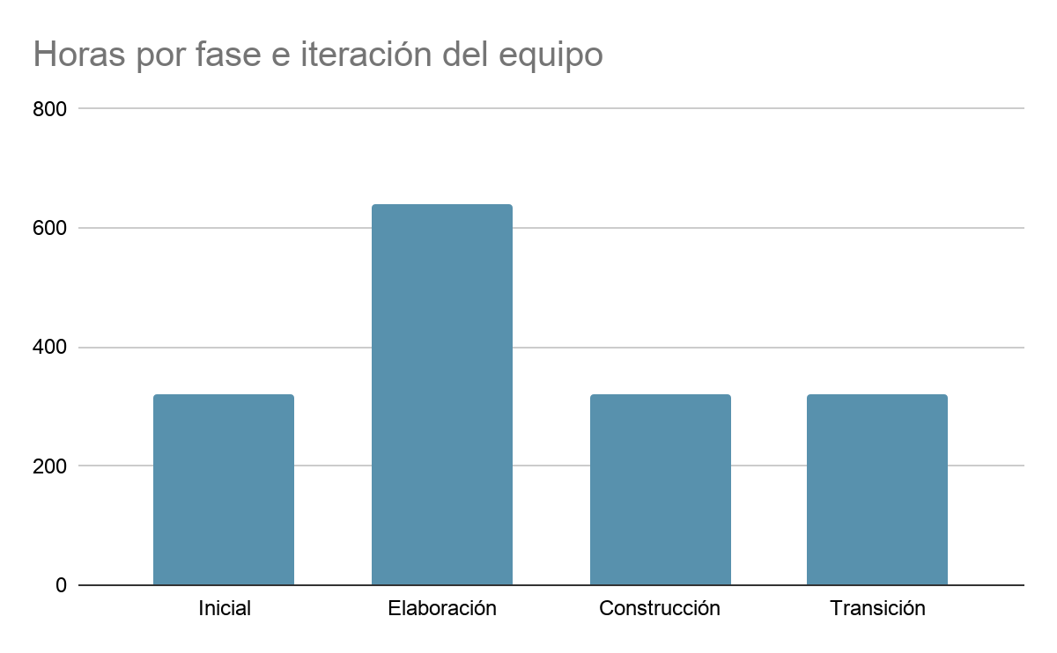
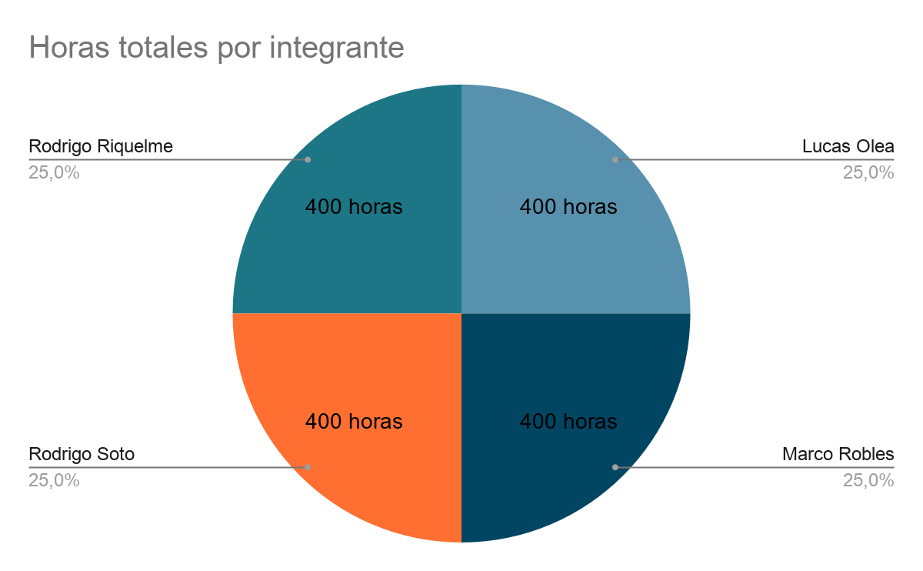
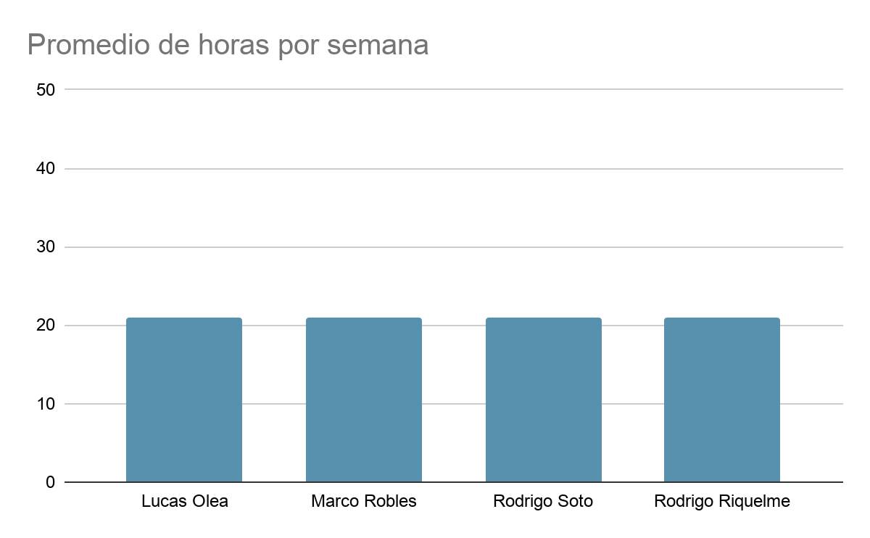
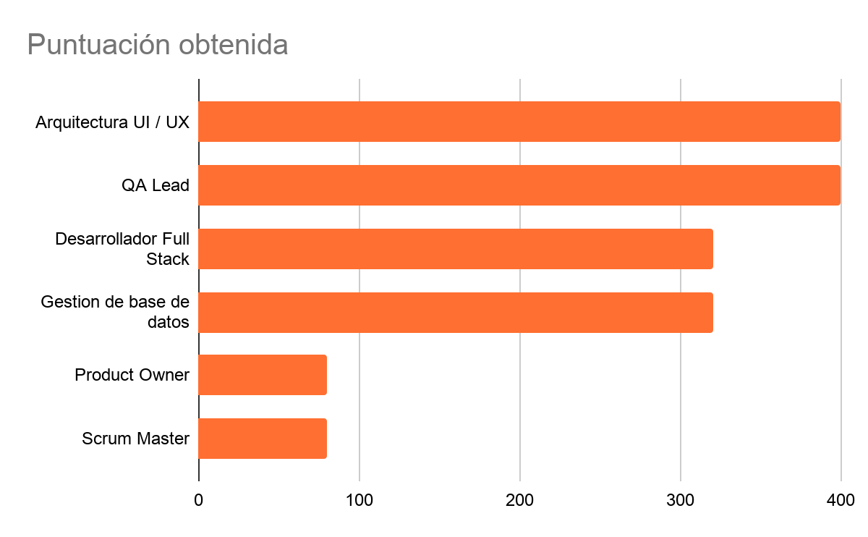
Para mostrar estos datos en general se utilizan gráficas que faciliten la visualización de los datos. Además se pueden incluir, en un anexo, gráficas como:

- Horas por semana, por integrante (una gráfica por integrante)]
  - Fase Inicial
El esfuerzo total de esta fase fue de 320 horas. En esta etapa del Sprint 0 de la semana 1 a la semana 4 Se enfocó en el levantamiento de requerimientos, elaboración del acta de constitucion, creacion del modelo relacional en la base de datos y diseño de prototipos UX/UI en Figma
  - Fase de Elaboración
En esta fase el total de horas fue de 640. Durante este periodo correspondiente del Sprint 1 y la primera parte del Sprint 2 de la semana 5 hasta la semana 12, se abordó la creación de la plataforma web, la construcción de la API REST base y la implementación del catálogo de productos
  - Fase de Construcción
El total de horas en esta fase fue de 320. Estuvo enfocada en la segunda parte del Sprint 2 de la semana 13 a la semana 16, donde se trabajó en desarrollar la aplicación móvil (Ionic y Angular), habilitar las vistas operativas para los técnicos, la agenda interactiva de visitas y la integración de la pasarela de pagos en Webpay
  - Fase de Transición
En esta fase fue de 320 horas en total, en esta etapa correspondiente al Sprint 3 de la semana 17 a la semana 19. Se trabajó en la ejecución de pruebas integrales de QA, la estabilización del sistema, la validación final de pagos, el despliegue de la arquitectura en infraestructura Cloud y la preparación de los entregables y la documentación final
- Estimaciones vs. Reales
  - Tamaño
Se estimó un tamaño inicial de 20.000 LOC para la totalidad del proyecto, considerando el desarrollo de la API REST, el portal web y una aplicación móvil de alcance acotado

La medición total que refleja los datos reales del producto entregado fue de 28.750 LOC, presentando una desviación de 8.750 LOC por sobre lo estimado. Esta diferencia se fundamenta en tres factores técnicos:

- La integración nativa del framework Capacitor para la compilación de la aplicación móvil requirió una gran cantidad de archivos de configuración estructurales autogenerados y adaptaciones específicas para el entorno Android

- La complejidad de la integración con Webpay Plus exigió la creación de múltiples servicios, DTOs y manejadores de excepciones para procesar adecuadamente todos los escenarios transaccionales (éxitos, rechazos, timeouts y anulaciones)

- El cambio de requerimiento formalizado (RFC-001) que obligó a modificar la lógica de cálculo a parámetros dinámicos por metro cuadrado, requiriendo refactorizar las fórmulas hacia el uso de la clase BigDecimal para asegurar exactitud financiera, lo que incrementó la verbosidad del código en la capa de servicios
  - Esfuerzo
La estimación de esfuerzo planificada en la Línea Base del proyecto fue de 1.600 horas en total (400 horas por cada uno de los cuatro integrantes), distribuidas uniformemente a lo largo de las 19 semanas del periodo académico

La medición total real del proyecto fue de 1.600 horas, cumpliendo exactamente con la estimación macro. Si bien el esfuerzo total no sufrió desviaciones, existió una reasignación interna de las horas durante las iteraciones de Construcción. Problemas como la condición de carrera al reservar visitas simultáneas en la agenda (Defecto Crítico DEF-01) y la implementación de los callbacks de Webpay demandaron que los roles de Arquitectura y QA asignan más horas al desarrollo y estabilización del backend. Esta sobrecarga en la capa de servicios se compensa optimizando los tiempos en la capa de presentación (Frontend), gracias a la alta reutilización de componentes modulares entre el portal web Angular y la aplicación móvil Ionic
- Desarrollo del Proyecto
[Se describe el desarrollo del Proyecto y el cumplimiento de lo especificado en el Plan de Trabajo del mismo en cuanto a duración de las Fases e Iteraciones y los objetivos de cada una de ellas.]
  - Fases e Iteraciones
El desarrollo se apegó de manera rigurosa a la duración estructurada de las fases e iteraciones del proyecto:

- Fase 1 (Semanas 1 a 4): Correspondiente al Sprint 0 de Descubrimiento y Arquitectura. Se cumplió en el tiempo estipulado con el levantamiento de requerimientos, la definición del modelo relacional en Tercera Forma Normal (3FN), el prototipado UX/UI en Figma y el diseño de la arquitectura orientada a servicios

- Fase 2 (Semanas 5 a 16): Iteraciones de Construcción e Integración (Sprints 1 y 2). Se construyó la infraestructura en Java Spring Boot, el frontend en Angular y la aplicación móvil en Ionic. Durante este período se integraron exitosamente el motor de cotización dinámica, el catálogo interactivo y los módulos administrativos

- Fase 3 (Semanas 17 a 19): Iteración de Estabilización, QA y Despliegue (Sprint 3). Se ejecutó el plan de pruebas integrales, corrigiendo defectos y obteniendo una calificación de excelencia (85.0/100 puntos) en la escala de usabilidad SUS. Finalizó con el despliegue del backend y el frontend
  - Desviaciones ocurridas
Durante la Fase 2 del desarrollo, se registró una desviación en la Carta Gantt referida a la integración de la pasarela de pagos Webpay Plus. Originalmente, se planificó concluir esta actividad en la semana 16, sin embargo, las validaciones de los retornos transaccionales, el manejo de sesiones en la aplicación móvil y la comprobación de autorizaciones forzaron a dar continuidad a esta tarea durante el Sprint 3 (semana 17). Esta desviación se mitigó trasladando pruebas no críticas de interfaz hacia las semanas 18 y 19, lo que permitió estabilizar el módulo financiero y cumplir con el 100% de los entregables sin alterar la fecha final de cierre del proyecto
  - Riesgos ocurridos
- RSG-02: Colisión de horarios o doble reserva simultánea en la agenda técnica. Este riesgo se materializó durante las pruebas de carga (registrado como DEF-01), donde una condición de carrera permitía el sobre agendamiento para un mismo técnico. La estrategia de mitigación consistió en refactorizar el código para utilizar un bloqueo pesimista de escritura en la API e incorporar una restricción UNIQUE en la tabla agenda_bloques de MySQL (agrupando tecnico_id, fecha y hora_inicio). Esto aseguró un 0% de traslape en producción

- RSG-05: Pérdida de conectividad o problemas de red del técnico en terreno. Se mitigó satisfactoriamente implementando capacidades de persistencia local en la aplicación móvil. Ante la pérdida de señal, el dispositivo almacena los cambios de estado de la orden (ej. "En Ruta", "Realizada") y ejecuta una sincronización automática y transparente con la API REST una vez que se restablece el enlace a Internet
  - Riesgos no identificados y ocurridos
- Inconsistencia algorítmica en la cotización (RFC-001): El prototipo original calculaba las cotizaciones utilizando precios fijos por modelo. Al integrar las reglas de negocio en el backend, se identificó la necesidad obligatoria de recalcular dinámicamente según metros cuadrados (m2). Se aplicó un plan de contingencia formal, modificando el esquema SQL (precios_metro_cuadrado) y actualizando el controlador del cotizador sin generar indisponibilidad en los servicios del frontend

- Desfase de zonas horarias en el ecosistema iOS (DEF-04): Durante las pruebas en dispositivos de la marca Apple, surgió un error de renderizado que desfasaba la visualización de la agenda técnica en +1 día. El imprevisto se debía a un manejo conflictivo de la zona horaria (America/Santiago vs UTC) en el motor JavaScript de Ionic. El equipo corrigió este fallo desarrollando utilidades de fecha propias en TypeScript, logrando sincronizar la interpretación de fechas entre el servidor y los dispositivos móviles
- Evaluación
[En esta sección se debe brindar una evaluación subjetiva del desarrollo del proyecto desde el punto de vista de la Gestión de Proyecto. Para ello se debe tener en cuenta toda la información resumida previamente y las apreciaciones de quien realiza el informe. Se debe agregar toda aquella información que se considere de interés y que pueda ser de utilidad en proyectos futuros.]
La ejecución y el desarrollo de RollerApp fue un rotundo éxito. Se cumplio con el objetivo de digitalizar el ciclo comercial de RollerSpA mediante un ecosistema multiplataforma (Web, App y Backend). La correcta aplicación de Scrum y la división clara de los roles permitieron la mitigación del cuello de botella a tiempo, cumpliendo con la Carta Gantt. Además, la elección de arquitectura desacoplada y el plan de calidad de obtener 85 de 100 puntos en la evaluacion de usabilidad SUS, garantiza la entrega de un MVP seguro, estable y escalable

